Pozdravljeni učenci!

V naslednjem tednu boste pripravili plakat, ki bo veljal kot opravljen govorni nastop in kot ocena pri nemščini, ki še nam manjka. Spomnite se na plakate prejšnje šolsko leto. Dodala sem vam plakat vaše sošolke Lare, da se boste spomnili! Pazite le, da ne bo toliko zapisano na plakatu, kot ima Lara.
HVALA Lara!

-Uporabite lahko beli A4 list papirja

- V tabeli spodaj najdete podatke, ki jih mora vsebovati vaš plakat.

-Na plakat zapišite le osnovne podatke, ne celih povedi .

-Potrudite se pri pisanju, risanju ali dodajanju fotografij.

Plakat poslikajte in mi fotografijo do konca majskih počitnic pošljite na moj elektronski naslov: metoda.ljubec@gmail.com. Na ta naslov mi lahko tudi pišete, če imate kakšno vprašanje.

Viel Spaß!
Lehrerin Metoda

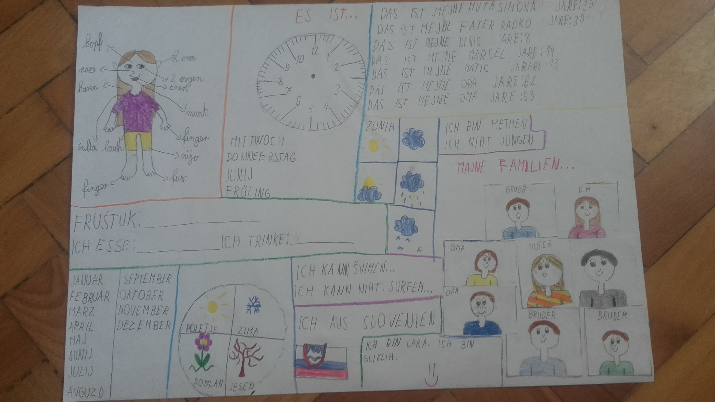

VSEBINA

Zeit (Čas)
Es ist ------- (dan) | 1T
Es ist ------- (mesec) | 1T
Es ist ----- (letni čas) | 1T
Es ist .... (ura) | 1T
Es ist ... (vreme) | 1T

ICH (jaz)

Ich bin ... | 1T
Ich bin ... Jahre alt. | 1T
Ich wohne in ... | 1T
Ich bin ein Mädchen/ein Junge. | 1T
Ich komme aus ... | 1T
Ich habe Geburtstag im ...  (letni čas, mesec) | 1T
Meine Augen sind ... | 1T
Meine Haare sind ... | 1T
Meine Katze/Mein Hund/ heißt ... | 1T
Ich spiele ... | 1T

Meine Freundin/Mein Freund/Meine Mutter /Mein Vater –izberi enega
Das ist ... | 1T
Sie/Er ist ... Jahre alt. | 1T
Sie/Er wohnt in ... | 1T
Sie/Er kommt aus ... | 1T
Ihre/Seine Augen sind ... | 1T
Ihre/Seine Haare sind ... | 1T
Sie/Er hat Geburtstag im ... (mesec, letni čas) | 1T

OBLIKA PLAKATA
velikost pisave (pol palca) | 1T
oblika pisave (pisane črke) | 1T
Dodatki (risba, fotografija,...) | 1T

GOVOR
tekoče, glasno | 1T
razločno | 1T
pravilna nemščina | 1T

Skupaj | 28t

TOČKE
0-49% | 0-13 T
50%-59% | 14-16 T
60%-75% | 17-21 T
76%-89% | 22-24 T
90%-100% | 25-28 T

